**TRƯỜNG:** THPT C BÌNH LỤC

Tiết KHDH:

**CHỦ ĐỀ AICT: MÁY TÍNH VÀ XÃ HỘI TRI THỨC THỰC HÀNH KẾT NỐI THIẾT BỊ SỐ**

**Bài 2: Thực hành theo nhóm kết nối các thiết bị không dây cho ứng dụng**

**I. MỤC TIÊU**

###### 1. Về kiến thức

- Kết nối một số thiết bị thông minh.

- Khai thác các tính năng của thiết bị đó.

**2. Về năng lực**

Bài học góp phần củng cố và phát triển cho học sinh những năng lực với biểu hiện cụ thể như sau:

***\* Năng lực chung:***

*- Giải quyết vấn đề và sáng tạo:* Thông qua các hoạt động học tập, HS được hình thành và phát triển tư duy logic, khả năng phán đoán, phân tích và giải quyết vấn đề. Phân tích được tình huống, đề xuất và lựa chọn giải pháp để chọn được phương án nhằm giải quyết vấn đề được đặt ra ban đầu.

*- Tự chủ và tự học:* Tự nhận ra và điều chỉnh một số sai sót, hạn chế của bản thân trong quá trình học tập, rút kinh nghiệm để có thể vận dụng vào các tình huống khác.

*- Giao tiếp và hợp tác:* Các hoạt động thảo luận nhóm và trình bày bài giúp HS phát triển năng lực hợp tác, giao tiếp và thuyết trình.

***\* Năng lực tin học:***

- Nla (Sử dụng và quản lí các phương tiện công nghệ thông tin và truyền thông).

+ Sử dụng và kết nối được máy tính với điện thoại thông minh qua wi – fi.

+ Sử dụng và kết nối được máy tính với điện thoại thông minh qua ứng dụng AirDroid Personal

+ Làm việc với ổ cắm thông minh

+ Làm việc với đèn thông minh.

NLd (Ứng dụng công nghệ thông tin truyền thông trong học và tự học);

+ Thực hiện chuyển tin nhắn càng các loại file khác nhau giữa điện thoại và máy tính tính.

Nle (Hợp tác trong môi trường số)

***-*** Kết nối được máy tính với một số thiết bị số bằng các phương thức khác nhau, trong đó có các thiết bị nhà thông minh qua Internet.

###### 3. Về phẩm chất

- Chăm chỉ: Chăm học, tích cực, tìm tòi và sáng tạo trong học tập.

- Trách nhiệm: Các hoạt động khuyến khích HS cởi mở, có ý thức trách nhiệm với bản thân và tập thể.

**II**. **THIẾT BỊ DẠY HỌC VÀ HỌC LIỆU**

**1. Giáo viên**

- Chuẩn bị Bài giảng, máy chiếu, máy chiếu vật thể, mạng Wi - Fi

**2. Học sinh**

- Sách giáo khoa, vở ghi

- Kiến thức đã học

**III**. **TIẾN TRÌNH DẠY HỌC**

**1. HOẠT ĐỘNG KHỞI ĐỘNG (MỞ ĐẦU)**

- **Mục tiêu**: Tạo hứng thú học tập cho học sinh

- **Nội dung**: Hs dựa vào hiểu biết để trả lời câu hỏi

- **Sản phẩm**: Từ yêu cầu Hs vận dụng kiến thức để trả lời câu hỏi GV đưa ra

- **Tổ chức thực hiện**: GV giới thiệu và dẫn dắt vào bài

**2. HÌNH THÀNH KIẾN THỨC MỚI**

***Hoạt động 1:*** Tìm hiểu yêu cầu chung

**- Mục Tiêu:** + Biết mình thuộc nhóm nào, nắm được yêu cầu công việc của nhóm được phân.

**- Nội dung**: HS quan sát SGK để tìm hiểu nội dung kiến thức theo yêu cầu của GV

-  **Sản phẩm:** Hs hoàn thành tìm hiều kiến thức

**- Tổ chức thực hiện:**

| **Sản phẩm dự kiến** | **Hoạt động của giáo viên và học sinh** |
| --- | --- |
| **1. Yêu cầu chung**  - Chia lớp thành các nhóm (mỗi nhóm 5 học sinh).  - Nhiệm vụ: chọn thực hiện 2 trong 4 nhiệm vụ trong sách giáo khoa.  **+ Nhiệm vụ 1**: Kết nối máy tính với điện thoại thông qua Wi – Fi.  **+ Nhiệm vụ 2**: Kết nối máy tính với điện thoại thông minh qua ứng dụng AirDroid personal  **+ Nhiệm vụ 3:** Làm việc với ổ cắm thông minh.  **+ Nhiệm Vụ 4:** Làm việc với đèn thông minh. | **\*‌ ‌Bước‌ ‌1:‌ ‌Chuyển‌ ‌giao‌ ‌nhiệm‌ ‌vụ:‌ ‌**  **GV:** Chia nhóm và giao việc  **\*‌ ‌Bước‌ ‌2:‌ ‌Thực‌ ‌hiện‌ ‌nhiệm‌ ‌vụ:‌ ‌ ‌**   ‌+‌ ‌HS:‌ ‌Suy‌ ‌nghĩ,‌ ‌tham‌ ‌khảo‌ ‌sgk‌ ‌trả‌ ‌lời‌ ‌câu‌ ‌hỏi‌ ‌  +‌ ‌GV:‌ ‌quan‌ ‌sát‌ ‌và‌ ‌trợ‌ ‌giúp‌ ‌các‌ ‌cặp.‌ ‌ ‌  **\*‌ ‌Bước‌ ‌3:‌ ‌Báo‌ ‌cáo,‌ ‌thảo‌ ‌luận:‌ ‌ ‌**  +‌ ‌HS:‌ ‌Lắng‌ ‌nghe,‌ ‌ghi‌ ‌chú,‌ ‌một‌ ‌HS‌ ‌phát‌ ‌  biểu‌ ‌lại‌ ‌các‌ ‌tính‌ ‌chất.‌ ‌ ‌  +‌ ‌Các‌ ‌nhóm‌ ‌nhận‌ ‌xét,‌ ‌bổ‌ ‌sung‌ ‌cho‌ ‌  nhau.‌ ‌ ‌  **\*‌ ‌Bước‌ ‌4:‌ ‌Kết‌ ‌luận,‌ ‌nhận‌ ‌định:‌ ‌‌**GV‌ ‌   * chính‌ ‌xác‌ ‌hóa‌ ‌và‌ ‌gọi‌ ‌1‌ ‌học‌ ‌sinh‌ ‌nhắc‌ ‌lại‌ ‌kiến‌ ‌thức‌**‌** |

***Hoạt động 2:*** Tìm hiểu ***các nhiệm vụ tự chọn***

**a) Mục tiêu:** Nắm được những cách kết nối các thiết bị không dây cho ứng dụng

**b) Nội dung:** HS quan sát SGK để tìm hiểu nội dung kiến thức theo yêu cầu của GV.

**c) Sản phẩm:** HS hoàn thành tìm hiểu kiến thức

**d) Tổ chức thực hiện:**

**Nhiệm vụ 1: Kết nối máy tính với điện thoại qua Wi - Fi để truyền tệp**

|  |  |
| --- | --- |
| **Nhiệm vụ** | **Cách thức tổ chức** |
| Chiuyển giao nhiệm vụ | − Yêu cầu HS đọc yêu cầu của nhiệm vụ.  − Lưu ý, với nhiệm vụ này, cần chuẩn bị:  + Điện thoại thông minh  + Máy tính có Wi - Fi |
| Thực hiện nhiệm vụ | - HS tiếp nhận và thực hiện nhiệm vụ theo đúng hướng dẫn để hoàn thành yêu cầu nhiệm vụ 2.   * Trong quá trình HS thực hành, GV quan sát, hỗ trợ, giải đáp các vướng mắc của HS.   Khuyến khích HS tự tìm hiểu, khắc phục các lỗi (nếu có). |
| Báo cáo, thảo luận | - Nếu HS có vướng mắc trong quá trình thực hành, GV yêu cầu HS rà soát lại các thao tác, thảo luận, tìm nguyên nhân và tìm cách khắc phục. Báo cáo, chia sẻ giải pháp tìm được.  Lưu ý: Đối với nhiệm vụ này, đôi khi dù HS đã thực hiện đúng các thao tác như hướng dẫn trong sách, việc truyền tin vẫn có thể không thành công. GV kiểm tra, ghi nhận cho HS các thao tác đã làm đúng. |
| Kết luận, nhận định | − GV nhận xét, kiểm tra kết quả thực hiện nhiệm vụ 1 của HS.  − Nhiệm vụ 1 được gọi là hoàn thành khi:  + Kết nối thành công máy tính với điện thoại di động qua Wi - Fi.  + Truyền tệp tin thành công giữa hai thiết bị. |

**Nhiệm vụ 2: kết nối máy tính với điện thoại thông minh qua Airdroid Personal.**

**a,** **Mục tiêu:** Học sinh biết được cách kết nối máy tính với điện thoại thông minh qua Airdroid Personal

**b, Nội dung hoạt động**: HS tìm hiểu nội dung 2 trong SGK, thảo luận trả lời các câu hỏi GV yêu cầu.

**c, Sản phẩm**: Câu trả lời của học sinh

**d, Tổ chức thực hiện**:

|  |  |
| --- | --- |
| **Nhiệm vụ** | **Cách thức tổ chức** |
| Chuyển giao nhiệm vụ | − Yêu cầu HS đọc câu hỏi, thực hiện theo nhóm. |
| Thực hiện nhiệm vụ | - HS tiếp nhận và thực hiện nhiệm vụ |
| Báo cáo, thảo luận | * Các nhóm báo cáo kết quả thực hiện kết nối và truyền dữ liệu. Thực hiện các thao tác. Đưa ra các kết luận. * Các nhóm chia sẻ khó khăn, vướng mắc (nếu có) khi thực hiện nhiệm vụ và giải pháp đã tìm ra được để khắc phục. * Các nhóm khác đặt câu hỏi, nhận xét, góp ý. |
| Kết luận, nhận định | − GV nhận xét, đánh giá kết quả thực hiện nhiệm vụ của các nhóm. |

**Nhiệm vụ 3: LÀm việc với ổ cắm thông minh**

**a, Mục tiêu:** Học sinh biết được cách kết nối ổ cắm điện với các thiết bị điện tử thông minh qua kết nối với Internet

**b, Nội dung hoạt động:** HS tìm hiểu nội dung 3 trong SGK, thảo luận trả lời các câu hỏi GV yêu cầu.

**c, Sản phẩm**: Câu trả lời của học sinh

**d, Tổ chức thực hiện**:

|  |  |
| --- | --- |
| **Nhiệm vụ** | **Cách thức tổ chức** |
| Chuyển giao nhiệm vụ | − Yêu cầu HS đọc câu hỏi, thực hiện theo nhóm. |
| Thực hiện nhiệm vụ | - HS tiếp nhận và thực hiện nhiệm vụ |
| Báo cáo, thảo luận | * Các nhóm báo cáo kết quả thực hiện kết nối và truyền dữ liệu. Thực hiện các thao tác. Đưa ra các kết luận. * Các nhóm chia sẻ khó khăn, vướng mắc (nếu có) khi thực hiện nhiệm vụ và giải pháp đã tìm ra được để khắc phục. * Các nhóm khác đặt câu hỏi, nhận xét, góp ý. |
| Kết luận, nhận định | − GV nhận xét, đánh giá kết quả thực hiện nhiệm vụ của các nhóm. |

**Nhiệm vụ 4: Làm việc với đèn thông minh**

**a, Mục tiêu:** Học sinh biết được cách kết nối với đèn thông minh.

**b, Nội dung hoạt động: HS** tìm hiểu nội dung 4 trong SGK, thảo luận trả lời các câu hỏi GV yêu cầu.

**c, Sản phẩm**: Câu trả lời của học sinh

**d, Tổ chức thực hiện**:

|  |  |
| --- | --- |
| **Nhiệm vụ** | **Cách thức tổ chức** |
| Chuyển giao nhiệm vụ | − Yêu cầu HS đọc câu hỏi, thực hiện theo nhóm. |
| Thực hiện nhiệm vụ | - HS tiếp nhận và thực hiện nhiệm vụ |
| Báo cáo, thảo luận | * Các nhóm báo cáo kết quả thực hiện kết nối và truyền dữ liệu. Thực hiện các thao tác. Đưa ra các kết luận. * Các nhóm chia sẻ khó khăn, vướng mắc (nếu có) khi thực hiện nhiệm vụ và giải pháp đã tìm ra được để khắc phục. * Các nhóm khác đặt câu hỏi, nhận xét, góp ý. |
| Kết luận, nhận định | − GV nhận xét, đánh giá kết quả thực hiện nhiệm vụ của các nhóm. |

**3. HOẠT ĐỘNG LUYỆN TẬP**

**a. Mục tiêu:** Củng cố, luyện tập kiến thức vừa học.

**b. Nội dung:** HS đọc SGK làm các bài tập.

**c. Sản phẩm:** Bài làm của học sinh, kĩ năng giải quyết nhiệm vụ học tập.

**d. Tổ chức thực hiện:**

**4. HOẠT ĐỘNG VẬN DỤNG**

**a. Mục tiêu:** Vận dụng các kiến thức vừa học quyết các vấn đề học tập và thực tiễn.

**b. Nội dung:**.

**c. Sản phẩm:** HS vận dụng các kiến thức vào giải quyết các nhiệm vụ đặt ra.

**d. Tổ chức thực hiện:**

**Bước 1: GV chuyển giao nhiệm vụ học tập**

***Câu 1:*** Thực hiện chuyển tin nhắn cùng các loại file khác nhau giữa điện thoại và máy tính thông qua AirDroid Personal.

TL: Khi đã kết nối máy tính với điện thoại thông minh qua Wi-Fi, có thể sử dụng môi trường Internet để trao đổi tệp giữa hai thiết bị, chuyển các tệp qua thư điện tử, tin nhắn, zalo…

***Câu 2:*** Đặt chế độ tắt cho ổ cắm thông minh khi ra khỏi nhà từ 8h00 đến 16h00 và từ thứ 2 đến thứ 6 trong tuần.

TL: Trên màn hình điện thoại, sau khi kết nối thành công (H11), chọn Power để bật/tắt thiết bị. Màn hình sẽ hiển thị màu tương ứng.

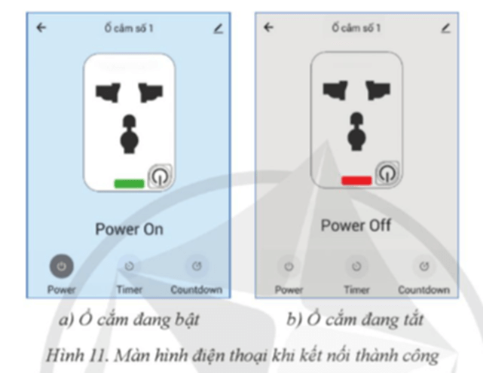

- Đặt lịch bật/tắt ổ cắm thông minh theo các bước sau đây:

Bước 1. Trong giao diện điều khiển thiết bị, chọn Timer (Hình 12a) để mở phần lập lịch bật/tắt. Chọn Thêm mới (Hình 12b) để thêm lịch mới.

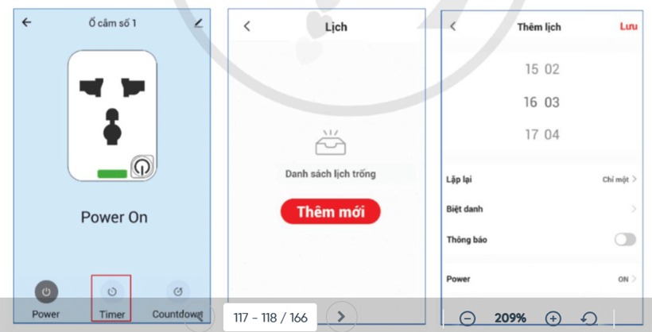

Bước 2. Trong giao diện lập lịch bật tắt (Hình 12c)

Chọn thời gian bằng cách trượt hai thanh cuộn dọc, trên đó chọn giờ đặt chế độ tắt cho ổ cắm thông minh khi ra khỏi nhà từ 8h00 đến 16h00 và từ thứ 2 đến thứ 6 trong tuần.

Nếu muốn lặp lại từ Thứ 2 đến Thứ 6 hàng tuần thì vào mục Lặp lại.

Nếu muốn chọn thao tác bật tắt khi đến thời điểm đã hẹn, vào mục Power rồi chọn On/Off.

***Câu 3:*** Chỉnh cho đèn sáng trắng 50% và duy trì nó trong 15 phút.

TL: Chỉnh cho đèn sáng trắng 50% và duy trì nó trong 15 phút như sau:

Bước 1. Chọnn White trong giao diện làm việc chung của điện thoại.

Bước 2. Thay đổi các mức cho độ sáng và độ trắng của đèn.

Gạt thanh ngang trừ trái sang phải đến khi đạt giá trị 50% thì dừng, nếu gạt hết tối đa là 100%.

Nhấn và di chuyển điểm tròn theo vòng cung để thay đổi độ trắng của đèn, ánh sáng sẽ chuyển từ vàng sang trắng.

***Câu 4:*** Lập lịch lựa chọn bối cảnh “Đêm” (Night) cho đèn thông minh trong khoảng từ 20h00 đến 22h00 ngày Chủ nhật.

TL: Lập lịch lựa chọn bối cảnh “Đêm” (Night) cho đèn thông minh trong khoảng từ 20h00 đến 22h00 ngày Chủ nhật như sau:

Bước 1. Chọn Scene trên giao diện làm việc khau nhau theo các bước sau đây.

Bước 2. Chọn một trong các biểu tượng bên dưới để thiết lập một bối cảnh, ví dụ “Night”.

Thiết lập lịch như sau:

Bước 1. Trên giao diện làm việc chung của điện thoại, chọn Schedule để tạo kịch bản cho đèn tự động thực hiện các thao tác mong muốn.

Bước 2. Trong giao diện cài đặt Thêm lịch, thực hiện cài các thông số sau:

- Chọn thời gian hẹn bằng cách trượt hai thanh cuộn dọc, trên đó chọn giờ và phút.

- Nếu muốn chọn cài đặt lặp lại vào ngày Chủ nhật thì chọn Lặp lại.

- Nếu muốn chọn thao tác bật/tắt khi đến thời điểm hẹn, vào mục Switch và chọn On/Off.

Bước 3. Lưu lịch.

***Câu 5:*** Với yêu cầu c của Nhiệm vụ 4, hãy chọn một bối cảnh để thay đổi tốc độ đèn nhấp nháy (flash)

TL: Chọn một bối cảnh để thay đổi tốc độ đèn nhấp nháy (flash) như sau:

Lập lịch lựa chọn bối cảnh “Đêm” (Night) cho đèn thông minh trong khoảng từ 20h00 đến 22h00 ngày Chủ nhật như sau:

Bước 1. Chọn Scene trên giao diện làm việc khau nhau theo các bước sau đây.

Bước 2. Chọn một trong các biểu tượng bên dưới để thiết lập một bối cảnh, ví dụ “Night”.

Với một số bối cảnh, có thể chọn Edit để thiết lập tốc độ nhấp nháy.

**Bước 2: HS thực hiện nhiệm vụ học tập**

- HS thực hiện nhiệm vụ câu hỏi trong sgk trang 122

- GV hướng dẫn, theo dõi, hỗ trợ HS nếu cần thiết.

**Bước 3: Báo cáo kết quả hoạt động và thảo luận**

**Bước 4: Đánh giá kết quả, thực hiện nhiệm vụ học tập**

- GV chốt, nhận xét, tuyên dương.

**5. HƯỚNG DẪN VỀ NHÀ**

- Hướng dẫn học bài cũ:

*-* Hướng dẫn chuẩn bị bài mới:

Tài liệu được chia sẻ bởi Website VnTeach.Com

https://www.vnteach.com